Les blocs : Réglages communs à tous les blocs
Les menus suivant sont génériques à tous les blocs MOODLE

Ou se bloc apparait
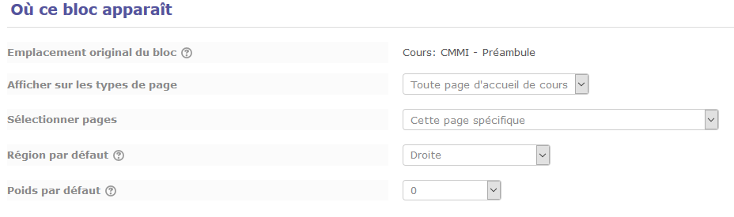
Emplacement original du bloc: Ce critère s'affiche généralement automatiquement et concerne le cours dans lequel est originellement placé le bloc.
Afficher sur les types de pages : L'affichage peut se faire selon un type de page spécifique que vous sélectionnez dans cette option.
Sélectionner page : Les pages dans lesquelles apparaitra ce bloc.
Région par défaut : C'est la zone dans laquelle apparaitra le bloc par défaut : Droite, Gauche, Main (centre) ou les différente zones de pied de page disponibles.
Poids par défaut : Vous définissez ici le poids par défaut. C'est à dire l'emplacement par défaut du bloc sur la page. (de -10 qui correspond au premier à 10 qui correspond au dernier). Par exemple, si vous mettez plusieurs blocs sur la droite, vous pouvez choisir de placer le bloc en bas de page. Dans ce cas, il faut sélectionner 10 dans la liste déroulante.

Sur cette page
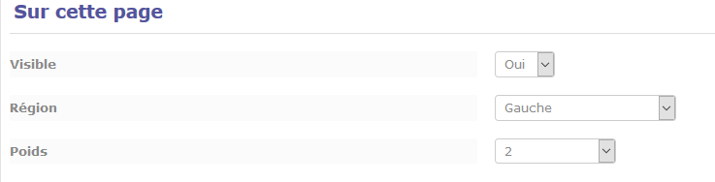
Réglage fin du bloc en terme de positionnement. Optionnel.
Visible: Afficher ou non le bloc. Ne présente pas de sens pédagogique d'être non visible pour ce bloc.
Région : Voir section “ou se bloc apparait”.
Poids : Voir section “ou se bloc apparait”.
Retour au catalogue

